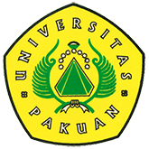

Kunjungan SMA Pelita Bangsa ke

Universitas Pakuan

( Ditulis oleh : B.A | merans – 6 Februari 2017)

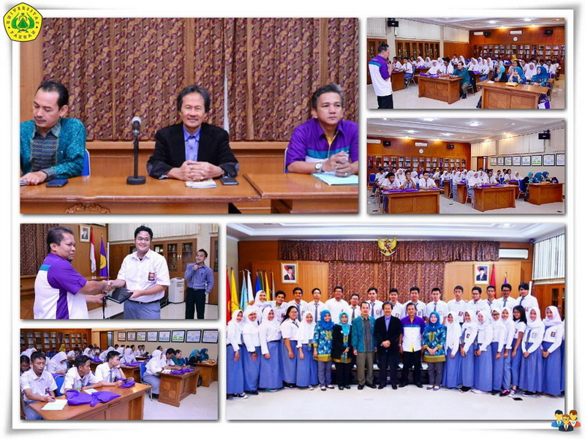
Unpak - Kunjungan SMA Pelita Bangsa ke Universitas Pakuan untuk mendapatkan secara langsung prasarana dan sarana pendidikan dari 32 Program Pendidikan di Universitas Pakuan yang sudah disiapkan bagi peserta didik sebagai mahasiswanya.
Sebagai guru memiliki tanggujawab guna menghantarkan mimpi peserta didik ke jenjang pendidikan keperguruan tinggi negeri dan swasta.
Kepercayaan dari masyarakat dan lingkungan Pendidikan Sekolah Menengah Atas dan sederajat turut merasakan keberadaan Universitas Pakuan yang berdiri sejak tahun 1980 sebagai perguruan tinggi swasta yang kridibilitas pendidikannya semakin baik.
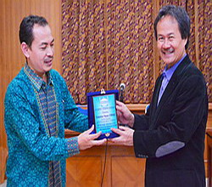
Universitas Pakuan sebagai Perguruan Tinggi Swata Pertama yang dipilih sebagai kegiatan kunjungan Sekolah Menengah Atas Pelita Bangsa Tanggerang yang di dampingi Kepala Sekolah Haryanto, SE.,MM bersama Riqa Lisa Damya, Aqia Qibtia MH, Wita Puspita Apliani selaku guru dan peserta didik langsung diterima Wakil Rektor Bidang Akademik Drs.H. Oding Sunard, M.Pd., bersama Kepala Biro Administrasi Akademik dan Kemahasiswaan Nandang Kusnadi, SH.,MH serta perwakilan dosen dan mahasiswa masing-masing fakultas dilingkungan Universitas Pakuan.
Kegiatan di luar kelas yang bertujuan untuk mempelajari proses yang sebenarnya di lapangan berguna bagi siswa untuk dipelajari dan diamati secaraa langsung. Disamping itu dapat menumbuhkan rasa tertarik siswa terhadap objek yang diamatinya. Mungkin saja setelah kegiatan selesai siswa akan lebih banyak mencari tahu untuk memuaskan rasa ketertarikannya itu.
Kunjungan SMA Pelita Bangsa ini bertujuan untuk menambah wawasan tentang tempat lain, menimba pengalaman baru di ditempat lain dan untuk menambah cakrawala berfikir kita. Semoga dengan adanya kunjungan ini bermanfaat bagi SMA Pelita Bangsa dan Universitas Pakuan.
Copyright © 2017, PUTIK – Universitas Pakuan

